Летопис за јануар и фебруар 2025. године
Општинско такмичење из Tехнике и технологије
На Oпштинском такмичењу, које је одржано 25.01.2025. године у ОШ ,,Вук Караџић" у Сурчину, ученици наше школе су постигли следећи успех:
- Реља Милошевић - V-1- рад по задатку- освојио је друго место и пласман на Градско такмичење.
- Борис Хавран - VI-1- рад по задатку - освојио је прво место и пласман на Градско такмичење.
- Лена Радосавевић - VII -1 - рад по задатку- освојила је друго место и пласман на Градско такмичење.
Остали такмичари су такође постигли значајне резултате.
Све честититке ученицима за постигнуте резултате!
Испраћај колега у пензију
Наше драге колеге, учитељ и директор Петар Муштерић и домар Мирослав Стојановић отишли су у пензију. На пригодном оппроштају у парохијској сали у Бољевцима захвалили смо им се на дивним годинама заједничког рада и сарадње. Биће увек у нашим срцима јер су оставили дубок људски и професионални траг у нашој школи.
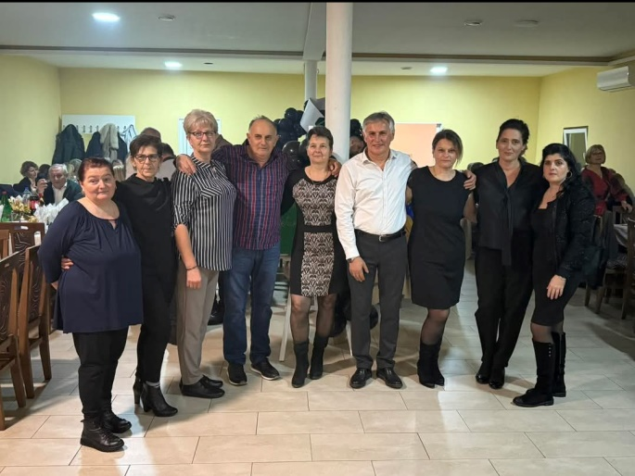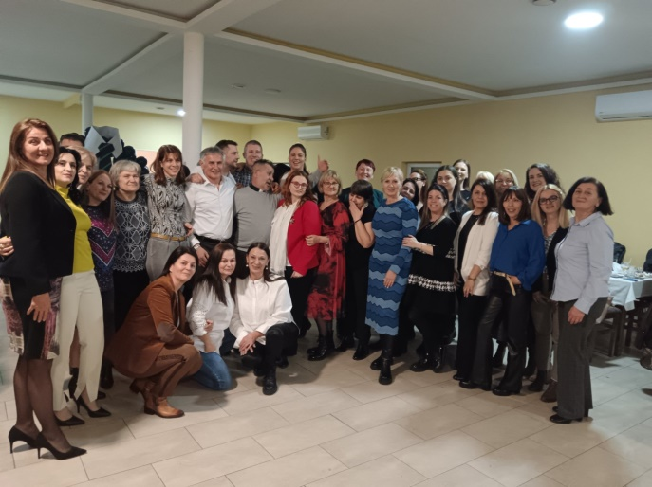

Светосавска академија
Светосавска академија се одржала 27. 01. 2024. у Дому културе у Бољевцима. Програм су спремиле Љиљана Цвијетић, Наташа Кљајић, Теодора Родић и наше учитељице. Публици се на почетку програма обратила наша директорка Бојана Жугај Ненадовић.Програм су , уз обред у коме је учествовао отац Драган Гвозденовић и сечење славског колача, чиниле драмске тачке, рецитал старијих и младјих разреда, те читање најуспелијих радова на Светосавском литерарном конкурсу.

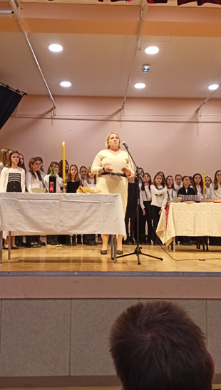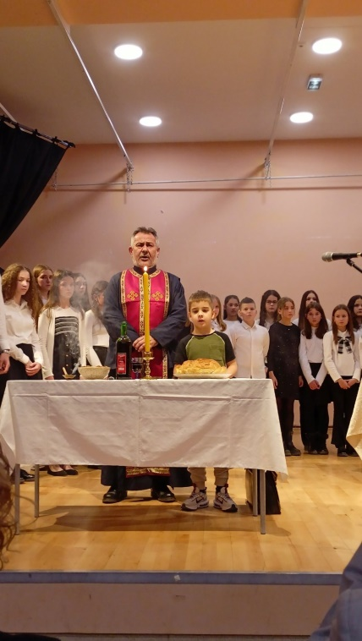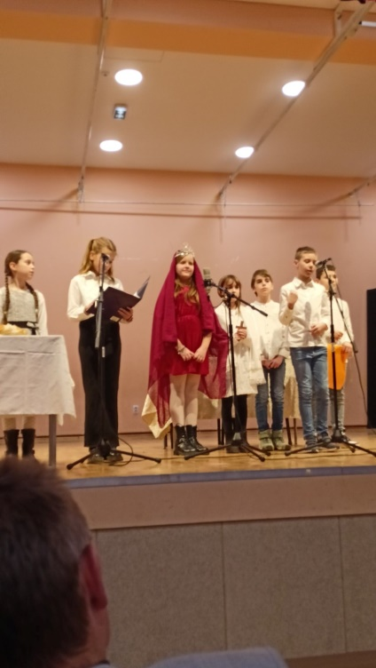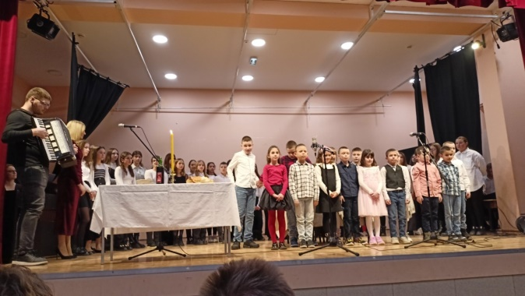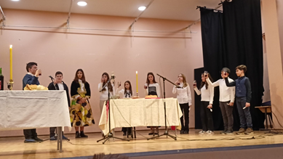

РЕЗУЛТАТИ СВЕТОСАВСКОГ ЛИКОВНОГ КОНКУРСА
Категорија 1. и 2. разреда:
- место: Ива Мијатовић 1-2 и Јана Ћирјак 2-2
- место: Стефан Мандић 2-1 и Дарија Јовановић 2-2
- место: Дуња Добросављевић 2-1 и Дуња Добрић 1-2
Категорија 3. и 4. разреда:
- место: Милица Бабић 3-1 и Соња Гаврајић 4-1
- место: Дарија Касач 3-1 , Дејана Поповић 4-2 и Лазар Кнежевић 3-2
- место: Хелена Матух 4-1, Лазар Лазић 4-2. Стефан Митровић 3-1
Категорија 5. и 6. разреда:
- место: Лаура Стришко 5-1 и Игор Пауновић 5-1
- место: Павле Магловски 5-1 и Мартин Трбара 5-3
- место: Бошко Петровић 5-3 и Сара Чобановић 6-2
Категорија 7. и 8. разреда:
- место: Лена Радосављевић 7-1 и Лана Баук 7-1
- место: Генадиј Јелић 7-3
- место: Иван Поповић 7-3
РЕЗУЛТАТИ СВЕТОСАВСКОГ ЛИТЕРАРНОГ КОНКУРСА
Категорија 5. и 6. разреда:
- место: Милан Недељковић 6-1 и Лазар Роксић 5-3
- место: Софија Перовић 5-2 и Мартин Трбара 5-3
- место: Дамиан Касач 5-2 и Милица Јовановић 5-3
Посебна диплома: Лазар Живојновић 5-3
Похваљени ученици: Борис Хавран 6-1, Теа Вучковић 5-2,
Хелена Станковић 5-2, Софија Хорват 5-3 и Јелица Вуковић 5-3
Категорија 7. и 8. разреда:
- Исидора Јовановић 8-2
- Лара Крунић 8-2
- Јована Јовановић 8-2
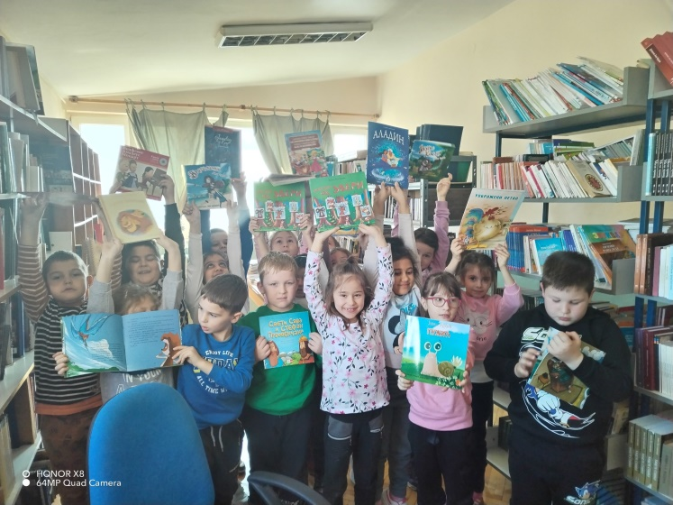
УЧЛАЊЕЊЕ ПРВАКА У ШКОЛСКУ БИБЛИОТЕКУ
ТОКОМ ФЕБРУАРА У ШКОЛСКУ БИБЛИОТЕКУ СУ УЧЛАЊЕНА ОДЕЉЕЊА 1-1 И 1-2 ИЗ БОЉЕВАЦА. УЧЕНИЦИ СУ УЗЕЛИ СВОЈЕ ПРВЕ КЊИГЕ И СЛИКОВНИЦЕ ИЗ ШКОЛСКЕ БИБЛИОТЕКЕ. ЖЕЛИМО ИМ ДА УЖИВАЈУ У КЊИГАМА И ЧИТАЊУ.

КРЕАТИВНЕ АКТИВНОСТИ У ПРОДУЖЕНОМ БОРАВКУ
НАШЕ УЧИТЕЉИЦЕ АНДРЕА ХАЛАЈ И ЈЕЛЕНА МИЛЕНКОВИЋ У ЈАНУАРУ И ФЕБРУАРУ СУ АНИМИРАЛЕ УЧЕНИКЕ ЗА ИЗРАДУ ЛЕПИХ ПАНОА И ЦРТЕЖА. УЧИТЕЉИЦА ЈЕЛЕНА ФОКУСИРАЛА СЕ НА САВИНДАН, А УЧИТЕЉИЦА АНДРЕА НА ЧИТАЊЕ КЊИГА ЗА ДЕЦУ И МЛАДЕ. ПАНОИ СУ ВЕОМА ЛЕПИ, А ДЕЦА СУ УЖИВАЛА У ЊИХОВОЈ ИЗРАДИ.
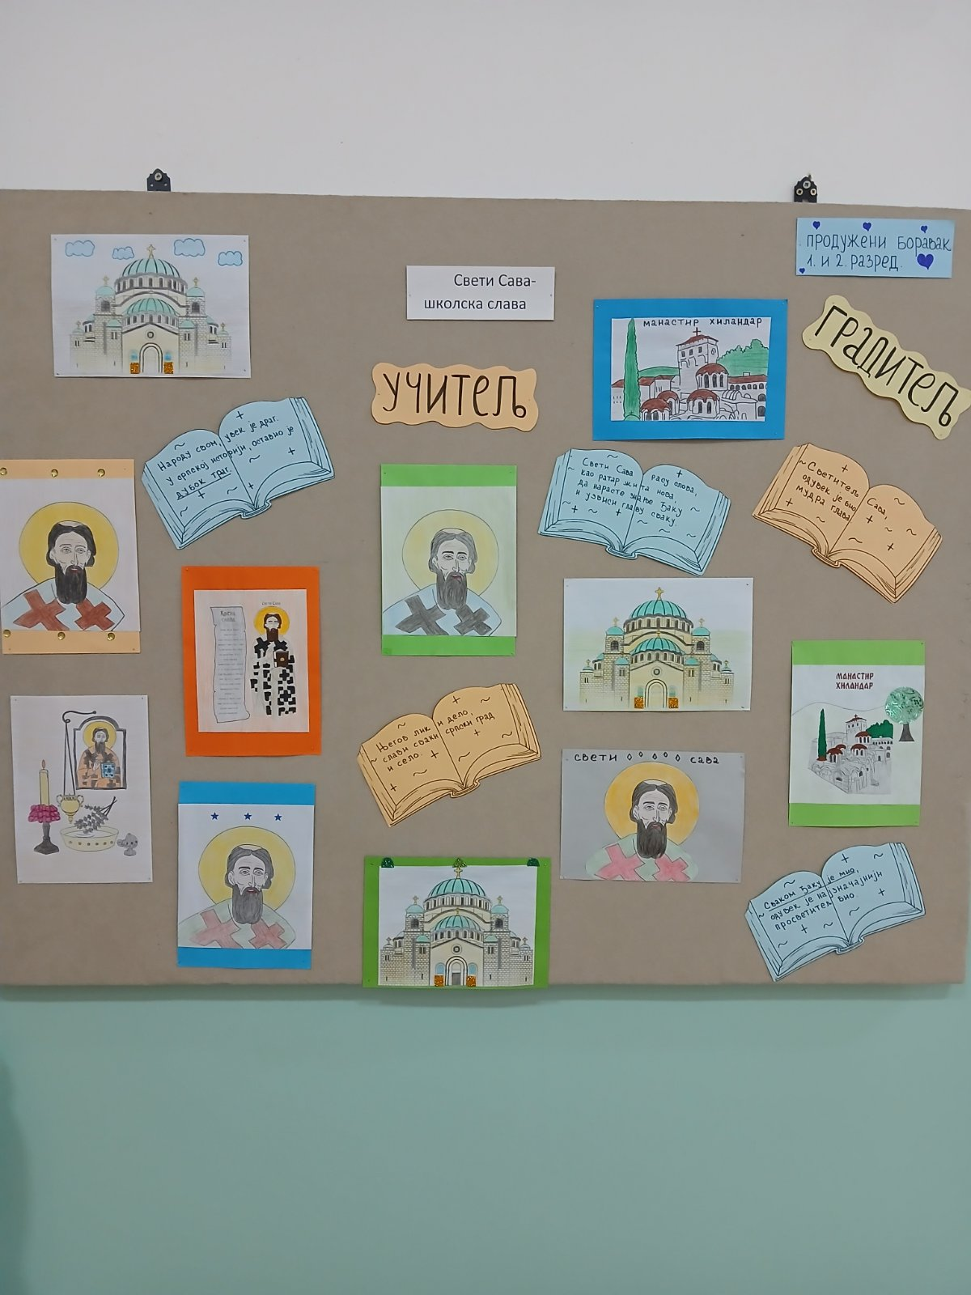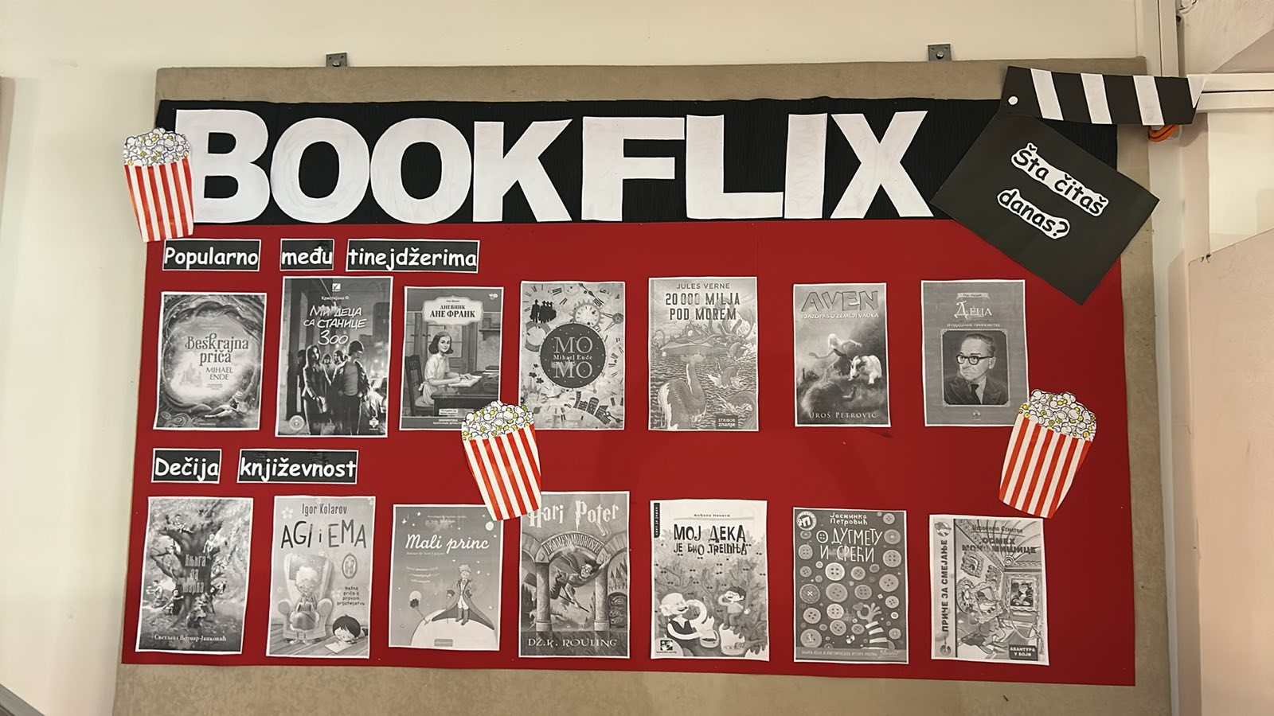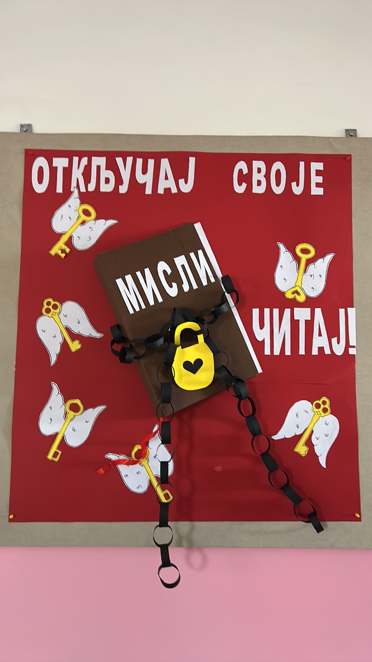

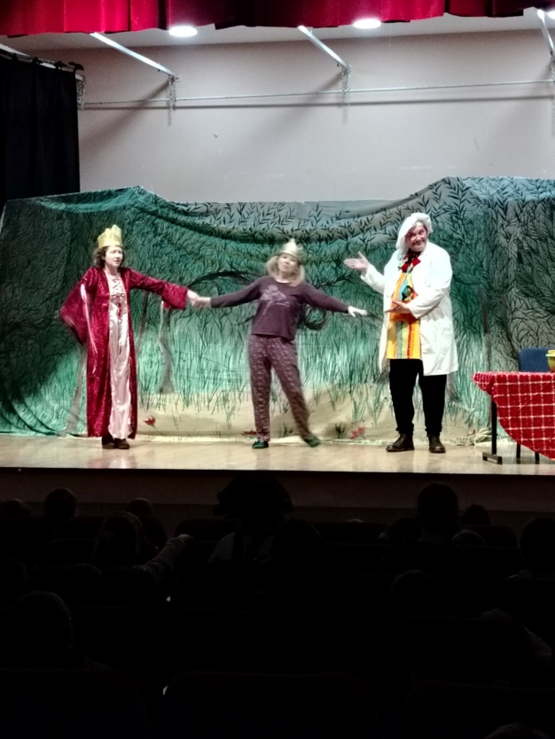
⊳ Позоришна представа „Авантуре мале принцезе“ за ученике млађих разреда одржана је 20. 02. 2025. године у сали Дома културе у Бољевцима. Организатор је КЦ Сурчин. Ученици су уживали у позоришној представи.

⊳ Предавање ватрогасаца "Безбедност деце у ванредним ситуацијама" за ученике млађих разреда одржано је у последњој недељи фебруара за ученике 3. и 4. разреда.
⊳ Акција Паркинг сервиса "Ђаци вас моле - успорите поред школе" и подела прслука ученицима 1.разреда одржана је 26. 02. у обе школе у поподневној смени.

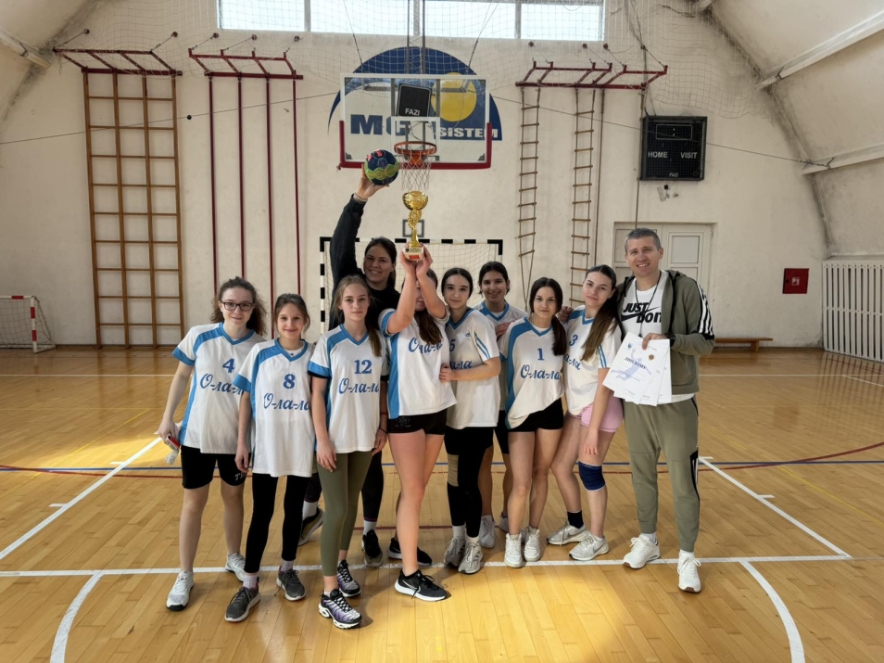
Општинско такмичење из одбојке

Дана 27. 02. 2025. године на општинском такмичењу из одбојке, одржаном у нашој школи, наше девојчице у конкуренцији 7. и 8. разреда освојиле су прво место и пролаз на Градско такмичење. Браво за наше одбојкашице и наставнике физичке културе, Вању Челебић и Милана Сташевића.

